DEPARTMENT OF
NEWSLETTER TITLE

FALL 2020 SEMESTER

Headline Title #1
Headline Title #2
Headline Title #3
Headline Title #4
Headline Title #5
Headline Title #6
Headline Title #7
Headline Title #8
Headline Title #9
Headline Title #10

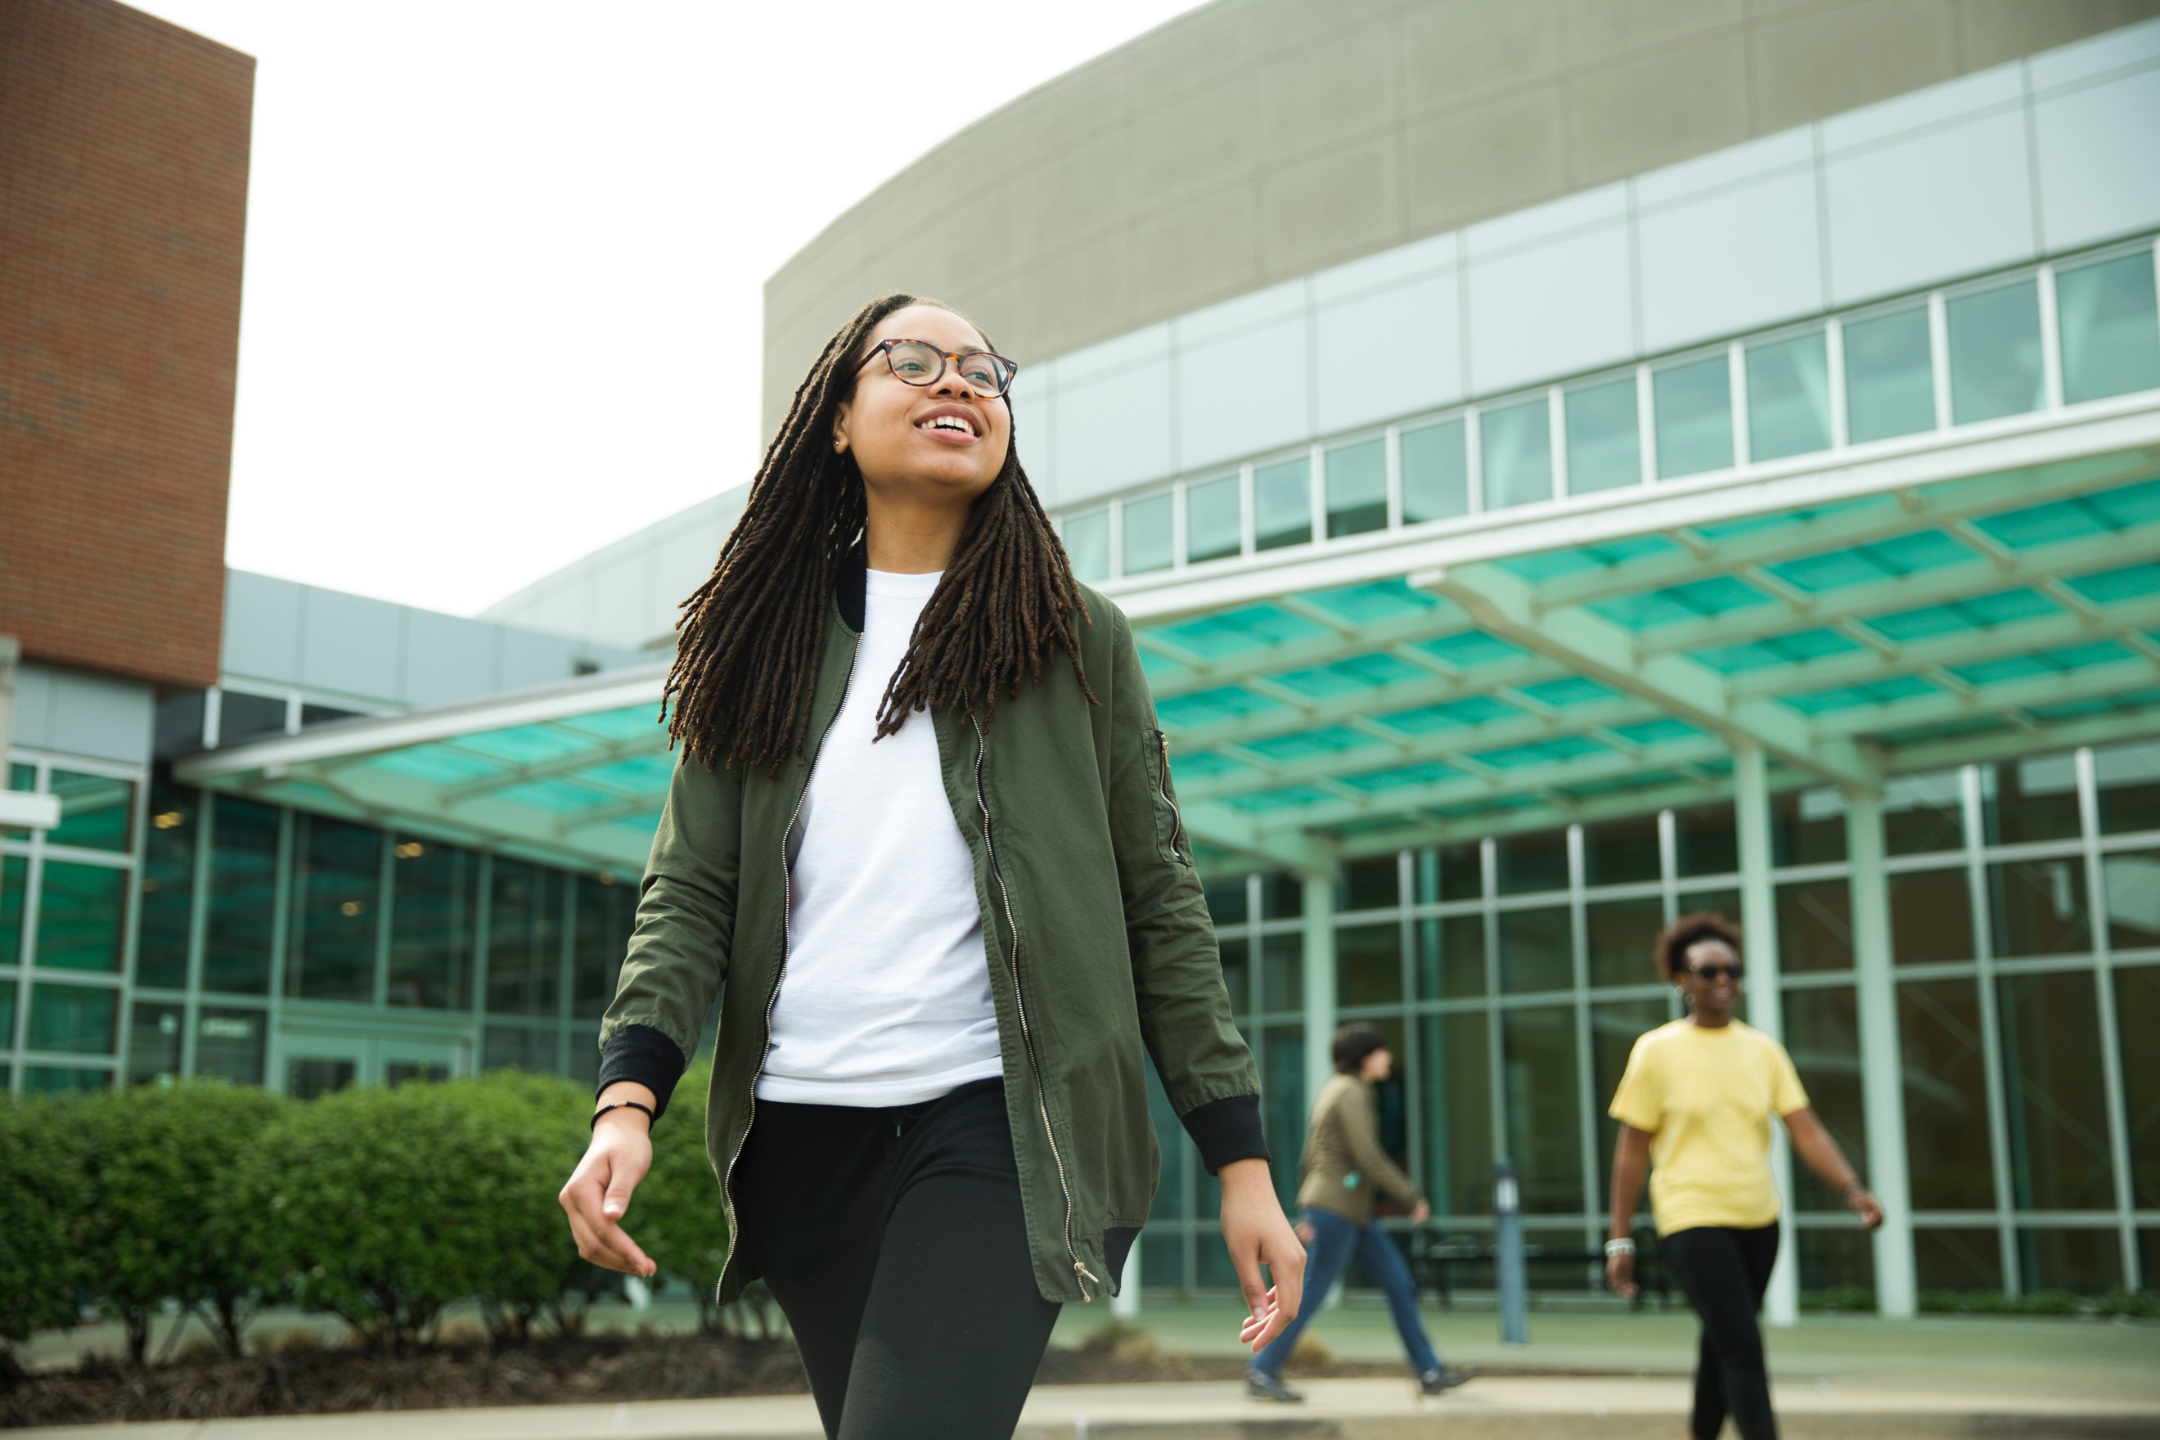

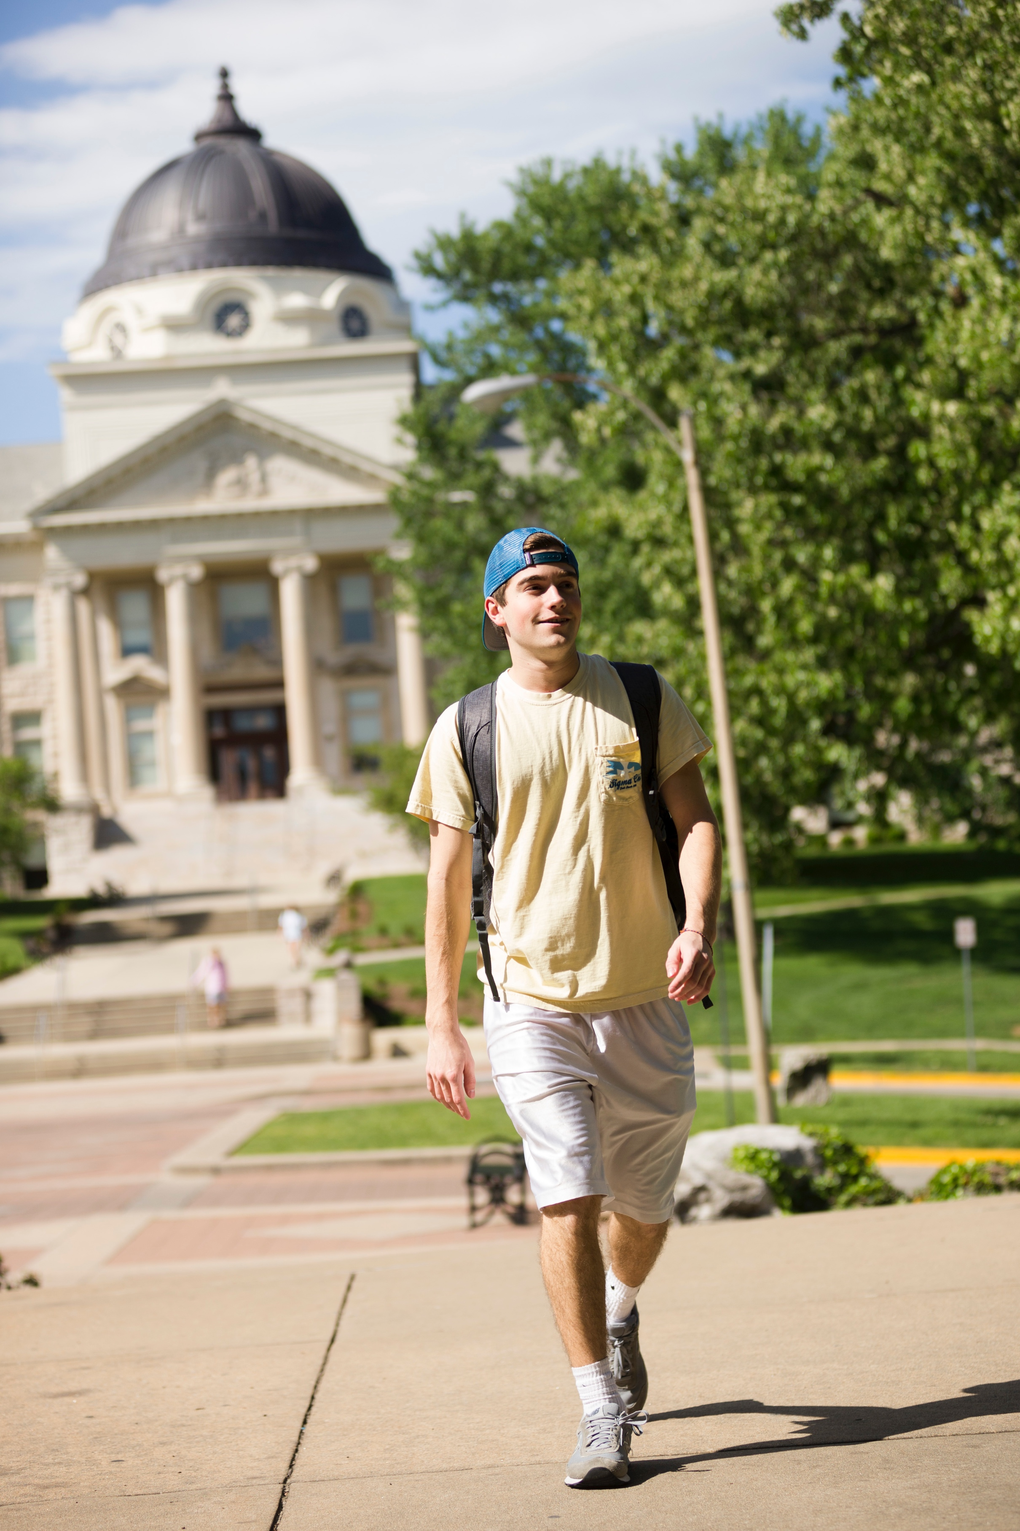  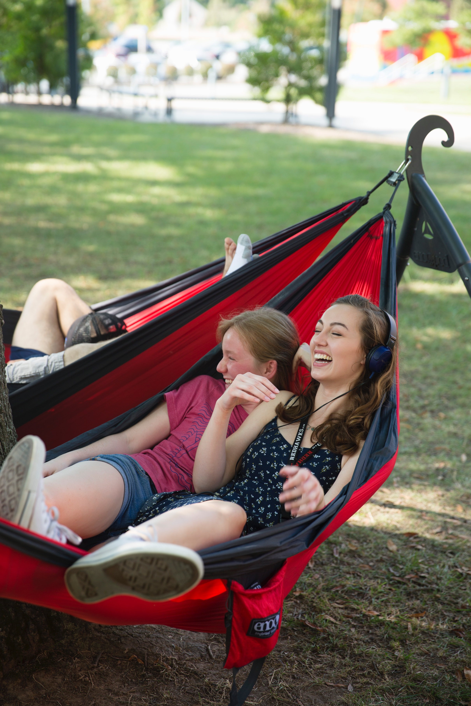  Headline Title #2  Donec laoreet urna vitae pede. Nunc luctus, lorem quis egestas congue, massa lacus tempus libero, volutpat posuere pede metus sed nisl. Aliquam tincidunt ligula ac nisi. Proin placerat. Donec ligula dolor, sodales ut, scelerisque id, cursus et, neque. Curabitur vestibulum suscipit orci. Aliquam massa dolor, sollicitudin id, sagittis et, euismod vitae, est. Nam placerat semper odio. Nunc at odio. Quisque placerat auctor lorem. Nam ut tellus eu tortor blandit egestas. Maecenas tortor nisi, egestas ut, iaculis ac, porta a, erat. Pellentesque a turpis vel est tempor elementum. Morbi scelerisque varius velit. Proin porta fringilla sapien. Pellentesque sollicitudin nunc vel eros. Nullam non-libero a lacus elementum suscipit. Pellentesque egestas commodo leo. Donec a augue nec eros laoreet vulputate.  Headline Title #3  Donec laoreet urna vitae pede. Nunc luctus, lorem quis egestas congue, massa lacus tempus libero, volutpat posuere pede metus sed nisl. Aliquam tincidunt ligula ac nisi. Proin placerat. Donec ligula dolor, sodales ut, scelerisque id, cursus et, neque. Curabitur vestibulum suscipit orci. Aliquam massa dolor, sollicitudin id, sagittis et, euismod vitae, est. Nam placerat semper odio. Nunc at odio. Quisque placerat auctor lorem. Nam ut tellus eu tortor blandit egestas. Maecenas tortor nisi, egestas ut, iaculis ac, porta a, erat. Pellentesque a turpis vel est tempor elementum. Morbi scelerisque varius velit. Proin porta fringilla sapien. Pellentesque sollicitudin nunc vel eros. Nullam non-libero a lacus elementum suscipit. Pellentesque egestas commodo leo. Donec a augue nec eros laoreet vulputate. Morbi ut arcu et lacus lacinia gravida. Suspendisse potenti. Nullam luctus justo ac est. Vivamus in mauris sed odio feugiat fringilla. Etiam euismod. Donec sapien. Aenean molestie venenatis tellus. Phasellus non neque |  |  | Headline Title #1  Donec laoreet urna vitae pede. Nunc luctus, lorem quis egestas congue, massa lacus tempus libero, volutpat posuere pede metus sed nisl. Aliquam tincidunt ligula ac nisi. Proin placerat. Donec ligula dolor, sodales ut, scelerisque id, cursus et, neque. Curabitur vestibulum suscipit orci. Aliquam massa dolor, sollicitudin id, sagittis et, euismod vitae, est. Nam placerat semper odio. Nunc at odio. Quisque placerat auctor lorem. Nam ut tellus eu tortor blandit egestas. Maecenas tortor nisi, egestas ut, iaculis ac, porta a, erat. Pellentesque a turpis vel est tempor elementum. Morbi scelerisque varius velit. Proin porta fringilla sapien. Pellentesque sollicitudin nunc vel eros. Nullam non-libero a lacus elementum suscipit. Pellentesque egestas commodo leo. Donec a augue nec eros laoreet vulputate.  Morbi ut arcu et lacus lacinia gravida. Suspendisse potenti. Nullam luctus justo ac est. Vivamus in mauris sed odio feugiat fringilla. Etiam euismod. Donec sapien. Aenean molestie venenatis tellus. Phasellus non neque. Proin elit dolor, elementum non, adipiscing in, molestie sit amet, est. Curabitur ut nulla. Nulla massa odio, mattis eget, vulputate vel, lacinia eget, lectus. Quisque arcu. Ut vitae velit ac enim imperdiet posuere. Praesent ut ipsum vel.  Eros posuere fermentum. Nam ut mi et sem semper aliquam. Maecenas pulvinar arcu in turpis. Curabitur tellus dolor, luctus a, mattis nec, cursus id, erat. Maecenas ultrices vehicula lacus. Quisque aliquet leo a leo. Cum sociis natoque penatibus et. Donec laoreet urna vitae pede. Nunc luctus, lorem quis egestas congue, massa lacus tempus libero, volutpat posuere pede metus sed nisl. Aliquam tincidunt ligula ac nisi. Proin placerat. Donec ligula dolor, sodales ut, scelerisque id, cursus et, neque. Curabitur vestibulum suscipit orci. Aliquam massa dolor, sollicitudin id, sagittis et, euismod vitae, est. Nam placerat semper odio. Nunc at odio. Quisque placerat auctor lorem. Nam ut tellus eu tortor blandit egestas. Maecenas tortor nisi, egestas ut, iaculis ac, porta a, erat. Pellentesque a turpis vel est tempor elementum. Morbi scelerisque varius velit. Proin porta fringilla sapien. m suscipit. Pellentesque egestas commodo leo. Donec a augue nec eros laoree vulputate.  Morbi ut arcu et lacus lacinia gravida. Suspendisse potenti. Nullam luctus justo ac est. Vivamus in mauris sed odio feugiat fringilla. Etiam euismod. Donec sapien. Aenean molestie venenatis tellus.  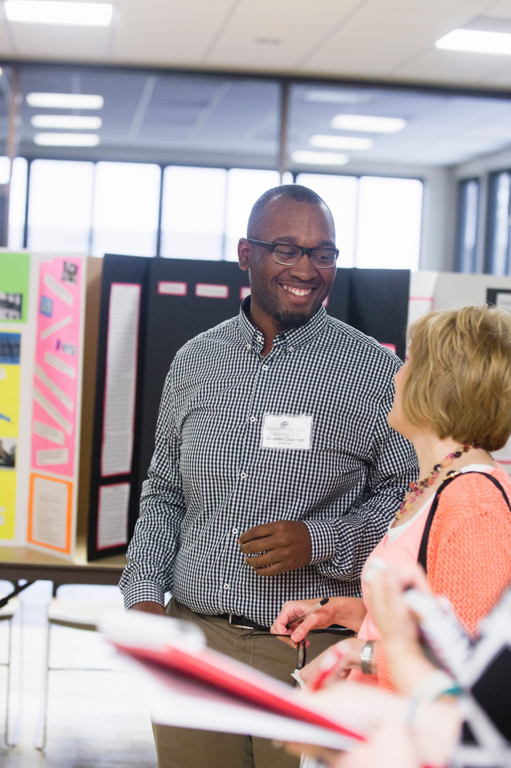

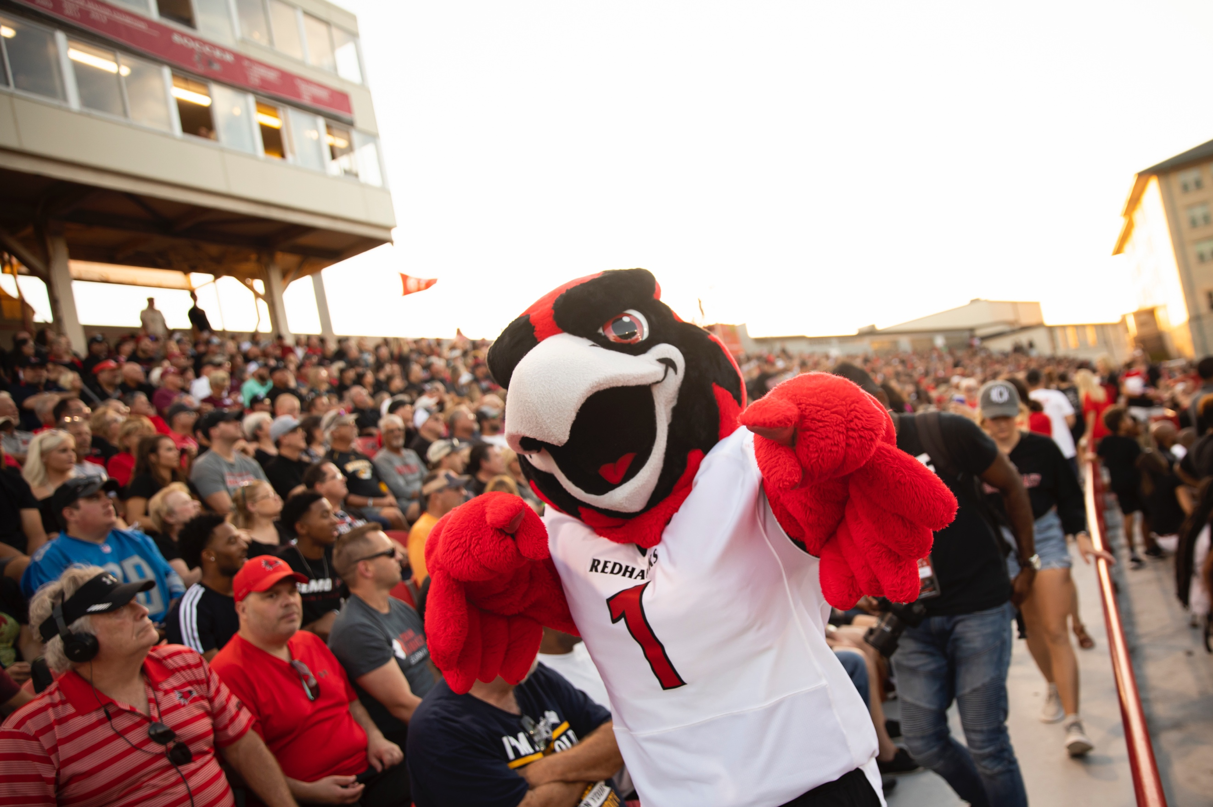
Headline Title #4
Donec laoreet urna vitae pede. Nunc luctus, lorem quis egestas congue, massa lacus tempus libero, volutpat posuere pede metus sed nisl. Aliquam tincidunt ligula ac nisi. Proin placerat. Donec ligula dolor, sodales ut, scelerisque id, cursus et, neque. Curabitur vestibulum suscipit orci. Aliquam massa dolor, sollicitudin id, sagittis et, euismod vitae, est. Nam placerat semper odio. Nunc at odio. Quisque placerat auctor lorem. Nam ut tellus eu tortor blandit egestas. Maecenas tortor nisi, egestas ut, iaculis ac, porta a, erat. Pellentesque a turpis vel est tempor elementum. Morbi scelerisque varius velit. Proin porta fringilla sapien. Pellentesque sollicitudin nunc vel eros. Nullam non-libero a lacus elementum suscipit. Pellentesque egestas commodo leo. Donec a augue nec eros laoreet vulputate.
Morbi ut arcu et lacus lacinia gravida. Suspendisse potenti. Nullam luctus justo ac est. Vivamus in mauris sed odio feugiat fringilla. Etiam euismod. Donec sapien. Aenean molestie venenatis tellus. Phasellus non neque. Proin elit dolor, elementum non, adipiscing in, molestie sit amet, est. Curabitur ut nulla. Nulla massa odio, mattis eget, vulputate vel, lacinia eget, lectus. Quisque arcu. Ut vitae velit ac enim imperdiet posuere. Praesent ut ipsum vel. Donec laoreet urna vitae pede. Nunc luctus, lorem quis egestas congue, massa lacus tempus libero, volutpat posuere pede metus sed nisl. Aliquam tincidunt ligula ac nisi. Proin placerat. Donec ligula dolor, sodales ut, scelerisque id, cursus et, neque. Curabitur vestibulum suscipit orci. Aliquam massa dolor, sollicitudin id, sagittis et, euismod vitae, est. Nam placerat semper odio. Nunc at odio. Quisque placerat auctor lorem. Nam ut tellus eu tortor blandit egestas. Maecenas tortor nisi, egestas ut, iaculis ac, porta a, erat. Pellentesque a turpis vel est tempor elementum. Morbi scelerisque varius velit. Proin porta fringilla sapien. Pellentesque sollicitudin nunc vel eros. Nullam non-libero a lacus elementum suscipit. Pellentesque egestas commodo leo. Donec a augue nec eros laoreet vulputate. Nullam non-libero a lacus elementum suscipit. Pellentesque egestas commodo leo. Donec a augue nec eros laoreet vulputate.

Headline Title #5
Donec laoreet urna vitae pede. Nunc luctus, lorem quis egestas congue, massa lacus tempus libero, volutpat posuere pede metus sed nisl. Aliquam tincidunt ligula ac nisi. Proin placerat. Donec ligula dolor, sodales ut, scelerisque id, cursus et, neque. Curabitur vestibulum suscipit orci. Aliquam massa dolor, sollicitudin id, sagittis et, euismod vitae, est. Nam placerat semper odio. Nunc at odio. Quisque placerat auctor lorem. Nam ut tellus eu tortor blandit egestas. Maecenas tortor nisi, egestas ut, iaculis ac, porta a, erat. Pellentesque a turpis vel est tempor elementum. Morbi scelerisque varius velit. Proin porta fringilla sapien. Pellentesque sollicitudin nunc vel eros. Nullam non-libero a lacus elementum suscipit. Pellentesque egestas commodo leo. Donec a augue nec eros laoreet vulputate.
Morbi ut arcu et lacus lacinia gravida. Suspendisse potenti. Nullam luctus justo ac est. Vivamus in mauris sed odio feugiat fringilla. Etiam euismod. Donec sapien. Aenean molestie venenatis tellus. Phasellus non neque. Proin elit dolor, elementum non, adipiscing in, molestie sit amet, est. Curabitur ut nulla. Nulla massa odio, mattis eget, vulputate vel, lacinia eget, lectus. Quisque arcu. Ut vitae velit ac enim imperdiet posuere. Praesent ut ipsum vel. Donec laoreet urna vitae pede. Nunc luctus, lorem quis egestas congue, massa lacus tempus libero, volutpat posuere pede metus sed nisl. Aliquam tincidunt ligula ac nisi. Proin placerat. Donec ligula dolor, sodales ut, scelerisque id, cursus et, neque. Curabitur vestibulum suscipit orci. Aliquam massa dolor, sollicitudin id, sagittis et, euismod vitae, est. Nam placerat semper odio. Nunc at odio. Quisque placerat auctor lorem. Nam ut tellus eu tortor blandit egestas. Maecenas tortor nisi, egestas ut, iaculis ac, porta a, erat. Pellentesque a turpis vel est tempor elementum. Morbi scelerisque varius velit. Proin porta fringilla sapien. Pellentesque sollicitudin nunc vel eros. Nullam non-libero a lacus elementum suscipit. Pellentesque egestas commodo leo. Donec a augue nec eros laoreet vulputate.
Morbi ut arcu et lacus lacinia gravida. Suspendisse potenti. Nullam luctus justo ac est. Vivamus in mauris sed odio feugiat fringilla. Etiam euismod. Donec sapien. Aenean molestie venenatis tellus. Phasellus non neque. Proin elit dolor, elementum non, adipiscing in, molestie sit amet, est. Curabitur ut nulla. Nulla massa odio, mattis eget, vulputate vel, lacinia eget, lectus. Quisque arcu. Ut vitae velit ac enim imperdiet posuere. Praesent ut ipsum vel.
Morbi ut arcu et lacus lacinia gravida. Suspendisse potenti. Nullam luctus justo ac est. Vivamus in mauris sed odio feugiat fringilla. Etiam euismod. Donec sapien. Aenean molestie venenatis tellus. Phasellus non neque. Proin elit dolor, elementum non, adipiscing in, molestie sit amet, est. Curabitur ut nulla. Nulla massa odio, mattis eget, vulputate vel, lacinia eget, lectus. Quisque arcu. Ut vitae velit ac enim imperdiet posuere. Praesent ut ipsum vel. Donec laoreet urna vitae pede. Nunc luctus, lorem quis egestas congue, massa lacus tempus libero, volutpat posuere pede metus sed nisl. Aliquam tincidunt ligula ac nisi. Proin placerat. Donec ligula dolor, sodales ut, scelerisque id, cursus et, neque.

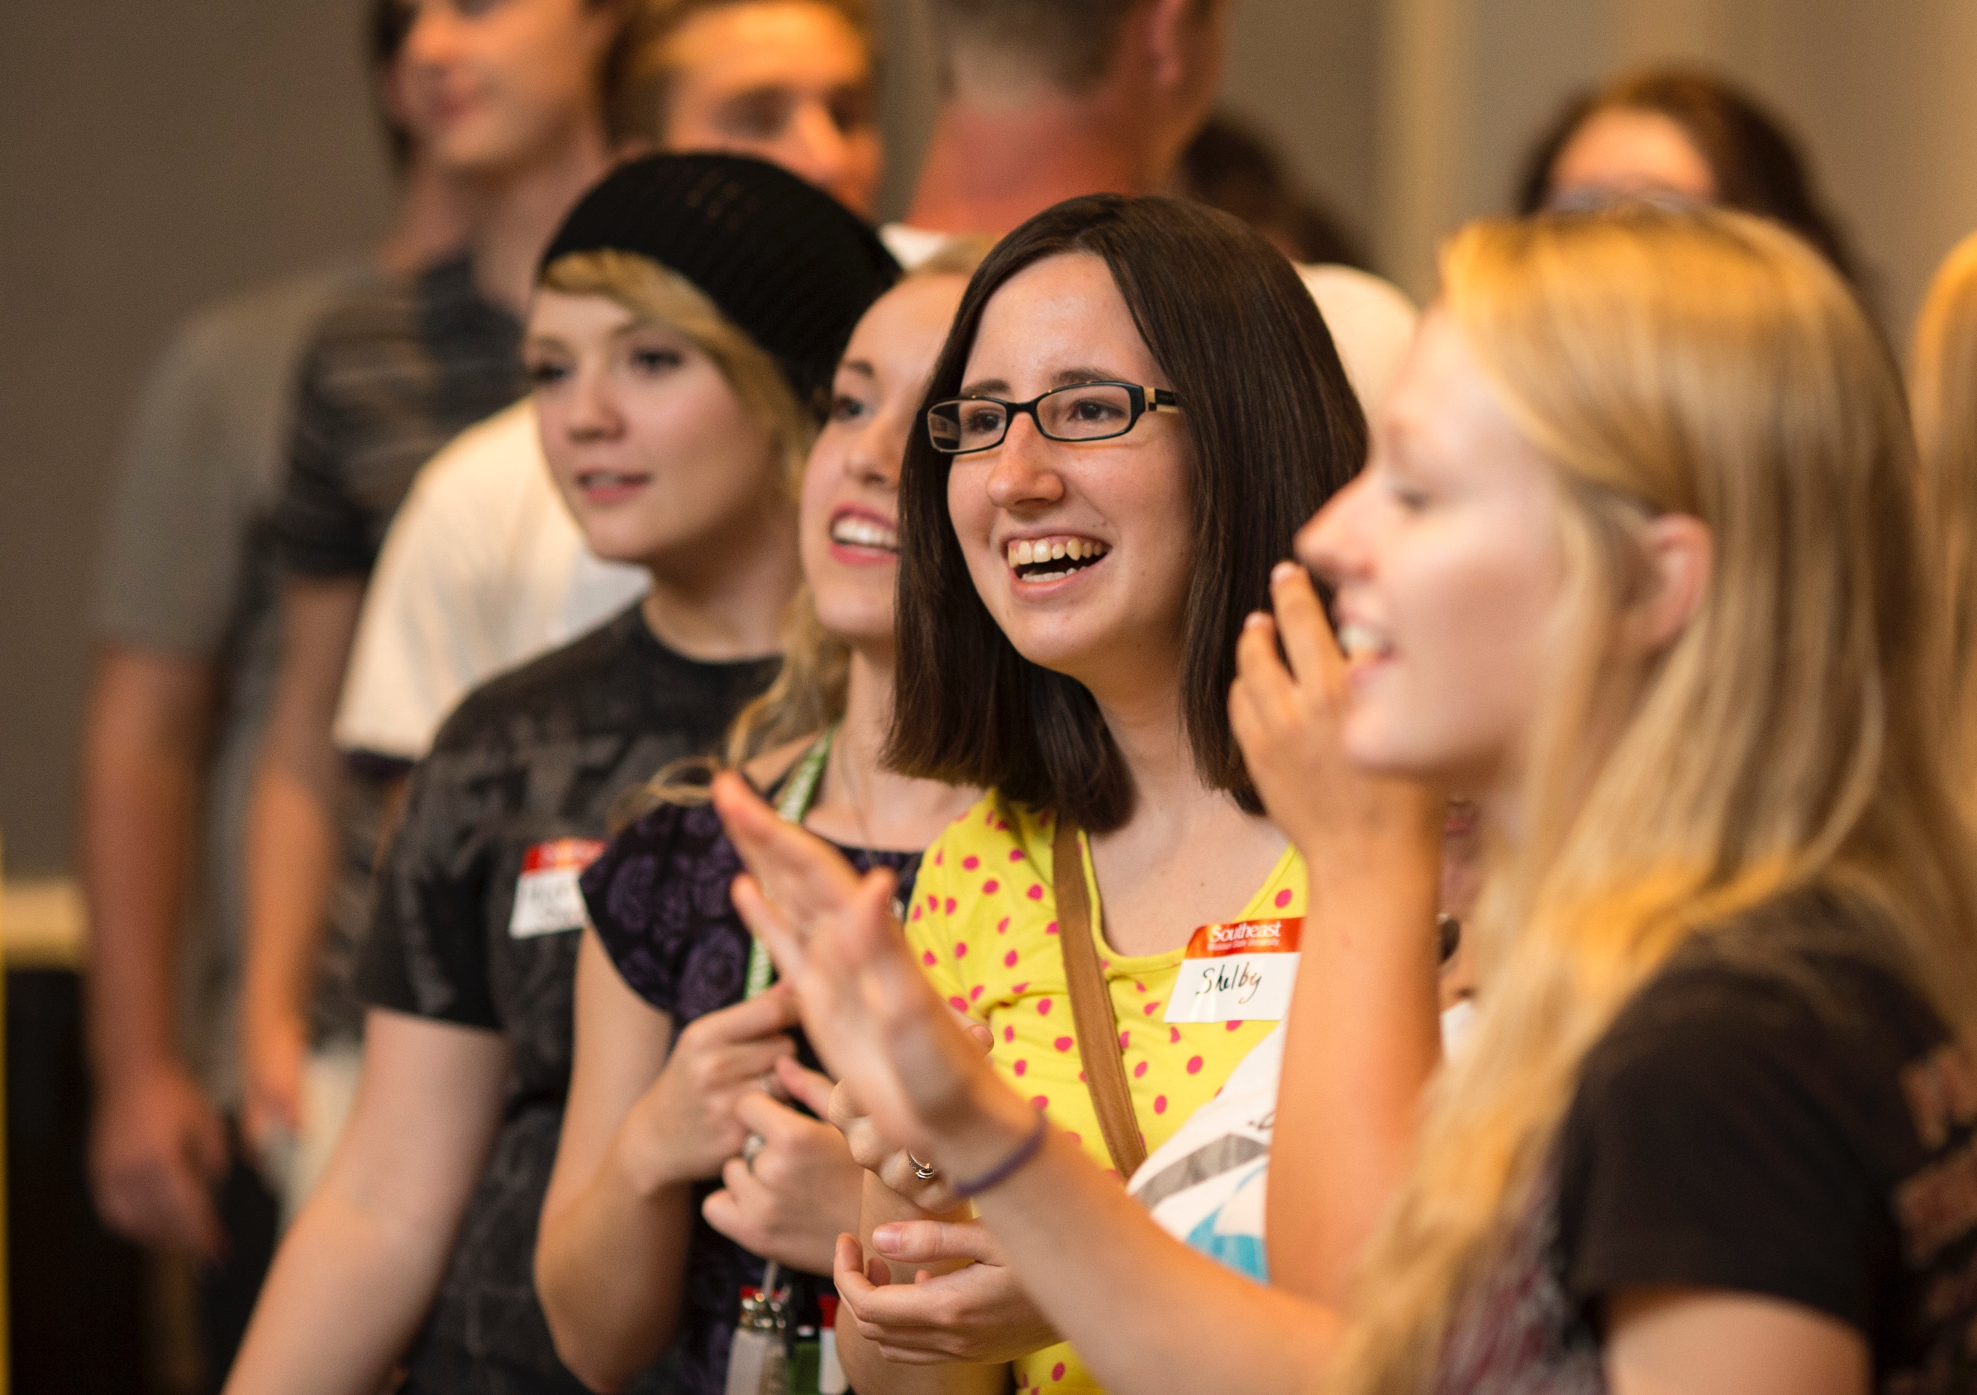
Headline Title #6

Donec laoreet urna vitae pede. Nunc luctus, lorem quis egestas congue, massa lacus tempus libero, volutpat posuere pede metus sed nisl. Aliquam tincidunt ligula ac nisi. Proin placerat. Donec ligula dolor, sodales ut, scelerisque id, cursus et, neque. Curabitur vestibulum suscipit orci. Aliquam massa dolor, sollicitudin id, sagittis et, euismod vitae, est. Nam placerat semper odio. Nunc at odio. Quisque placerat auctor lorem. Nam ut tellus eu tortor blandit egestas. Maecenas tortor nisi, egestas ut, iaculis ac, porta a, erat. Pellentesque a turpis vel est tempor elementum. Morbi scelerisque varius velit. Proin porta fringilla sapien. Pellentesque sollicitudin nunc vel eros. Nullam non-libero a lacus elementum suscipit. Pellentesque egestas commodo leo. Donec a augue nec eros laoreet vulputate.
Morbi ut arcu et lacus lacinia gravida. Suspendisse potenti. Nullam luctus justo ac est. Vivamus in mauris sed odio feugiat fringilla. Etiam euismod. Donec sapien. Aenean molestie venenatis tellus. Phasellus non neque. Proin elit dolor, elementum non, adipiscing in, molestie sit amet, est. Curabitur ut nulla. Nulla massa odio, mattis eget, vulputate vel, lacinia eget, lectus. Quisque arcu. Ut vitae velit ac enim imperdiet posuere. Praesent ut ipsum vel.
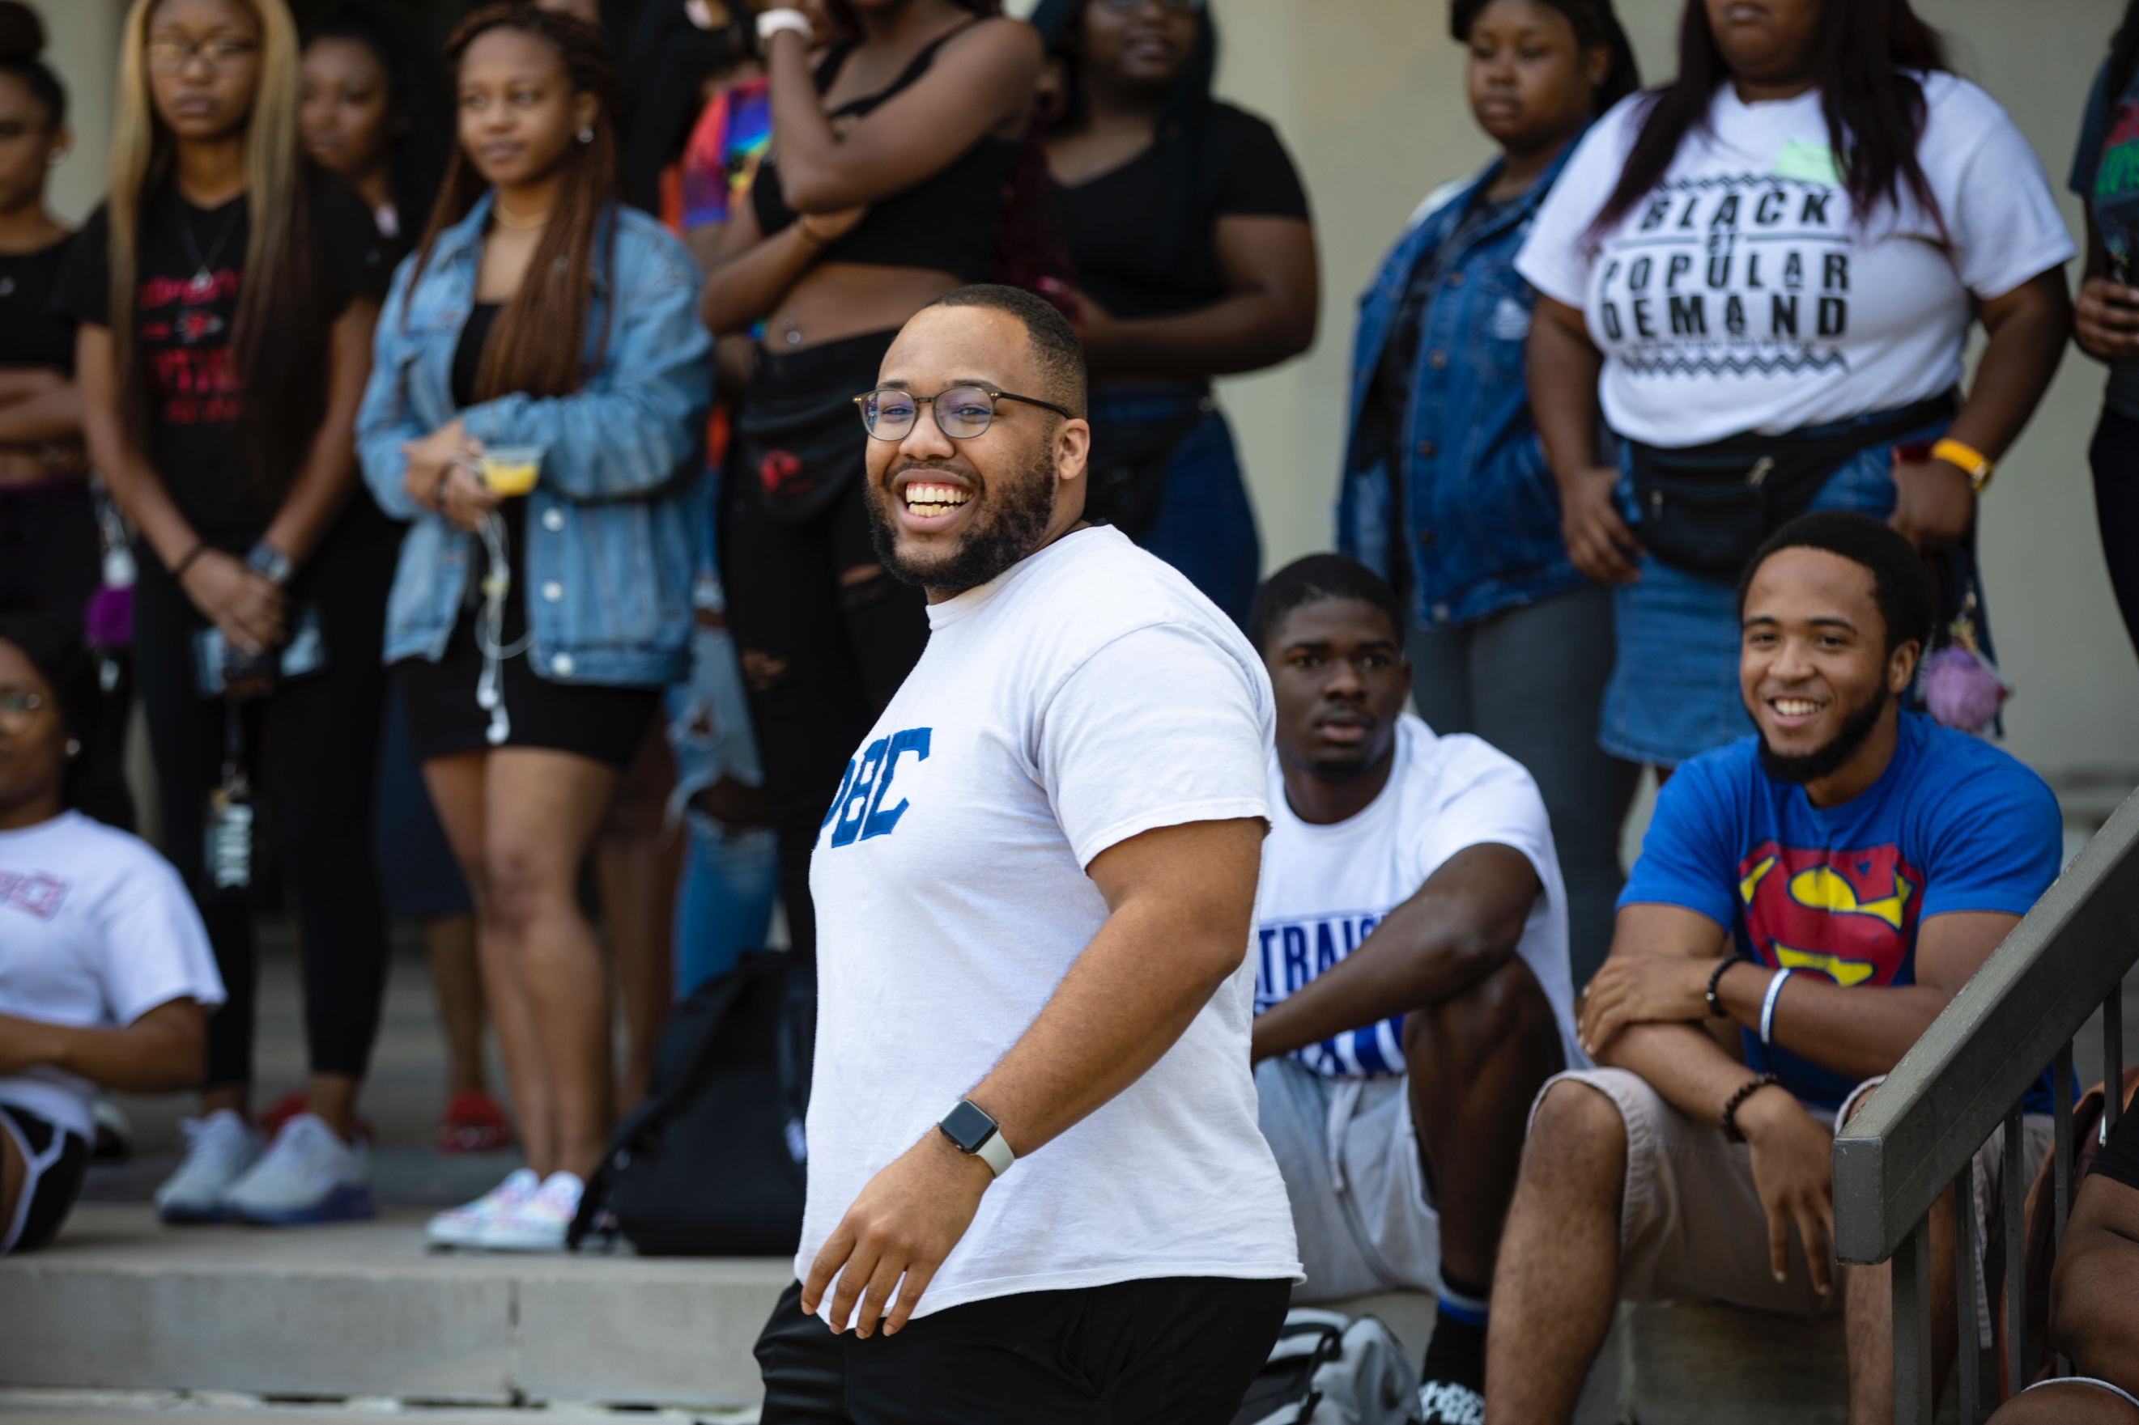

Donec laoreet urna vitae pede. Nunc luctus, lorem quis egestas congue, massa lacus tempus libero, volutpat posuere pede metus sed nisl. Aliquam tincidunt ligula ac nisi. Proin placerat. Donec ligula dolor, sodales ut, scelerisque id, cursus et, neque. Curabitur vestibulum suscipit orci. Aliquam massa dolor, sollicitudin id, sagittis et, euismod vitae, est. Nam placerat semper odio. Nunc at odio. Quisque placerat auctor lorem. Nam ut tellus eu tortor blandit egestas. Maecenas tortor nisi, egestas ut, iaculis ac, porta a, erat. Pellentesque a turpis vel est tempor elementum. Morbi scelerisque varius velit. Proin porta fringilla sapien. Pellentesque sollicitudin nunc vel eros. Nullam non-libero a lacus elementum suscipit. Pellentesque egestas commodo leo. Donec a augue nec eros laoreet vulputate. Morbi scelerisque varius velit. Proin porta fringilla sapien. Pellentesque sollicitudin nunc vel eros. Nullam non-libero a lacus elementum suscipit. Pellentesque egestas commodo leo. Donec a augue nec eros laoreet vulputate. Morbi ut arcu et lacus lacinia gravida. Suspendisse potenti. Nullam luctus justo ac est. Vivamus in mauris sed odio feugiat fringilla. Etiam euismod. Donec sapien. Aenean molestie venenatis tellus. Morbi ut arcu et lacus lacinia gravida. Suspendisse potenti. Nullam luctus justo ac est. Vivamus in mauris sed odio feugiat fringilla. Etiam euismod. Donec sapien. Aenean molestie venenatis tellus.

Headline Title #7

Donec laoreet urna vitae pede. Nunc luctus, lorem quis egestas congue, massa lacus tempus libero, volutpat posuere pede metus sed nisl. Aliquam tincidunt ligula ac nisi. Proin placerat. Donec ligula dolor, sodales ut, scelerisque id, cursus et, neque. Curabitur vestibulum suscipit orci. Aliquam massa dolor, sollicitudin id, sagittis et, euismod vitae, est. Nam placerat semper odio. Nunc at odio. Quisque placerat auctor lorem. Nam ut tellus eu tortor blandit egestas. Maecenas tortor nisi, egestas ut, iaculis ac, porta a, erat. Pellentesque a turpis vel est tempor elementum. Morbi scelerisque varius velit. Proin porta fringilla sapien. Pellentesque sollicitudin nunc vel eros. Nullam non-libero a lacus elementum suscipit. Pellentesque egestas commodo leo. Donec a augue nec eros laoreet vulputate.
Morbi ut arcu et lacus lacinia gravida. Suspendisse potenti. Nullam luctus justo ac est. Vivamus in mauris sed odio feugiat fringilla. Etiam euismod. Donec sapien. Aenean molestie venenatis tellus. Phasellus non neque. Proin elit dolor, elementum non, adipiscing in, molestie sit amet, est. Curabitur ut nulla. Nulla massa odio, mattis eget, vulputate vel, lacinia eget, lectus. Quisque arcu. Ut vitae velit ac enim imperdiet posuere. Praesent ut ipsum vel. Donec laoreet urna vitae pede. Nunc luctus, lorem quis egestas congue, massa lacus tempus libero, volutpat posuere pede metus sed nisl. Aliquam tincidunt ligula ac nisi. Proin placerat. Donec ligula dolor, sodales ut, scelerisque id, cursus et, neque. Curabitur vestibulum suscipit orci. Aliquam massa dolor, sollicitudin id, sagittis et, euismod vitae, est. Nam placerat semper odio. Nunc at odio. Quisque placerat auctor lorem. Nam ut tellus eu tortor blandit egestas. Maecenas tortor nisi, egestas ut, iaculis ac, porta a, erat. Pellentesque a turpis vel est tempor elementum. Morbi scelerisque varius velit. Proin porta fringilla sapien. Pellentesque sollicitudin nunc vel eros. Nullam non-libero a lacus elementum suscipit. Pellentesque egestas commodo leo. Donec a augue nec eros laoreet vulputate.

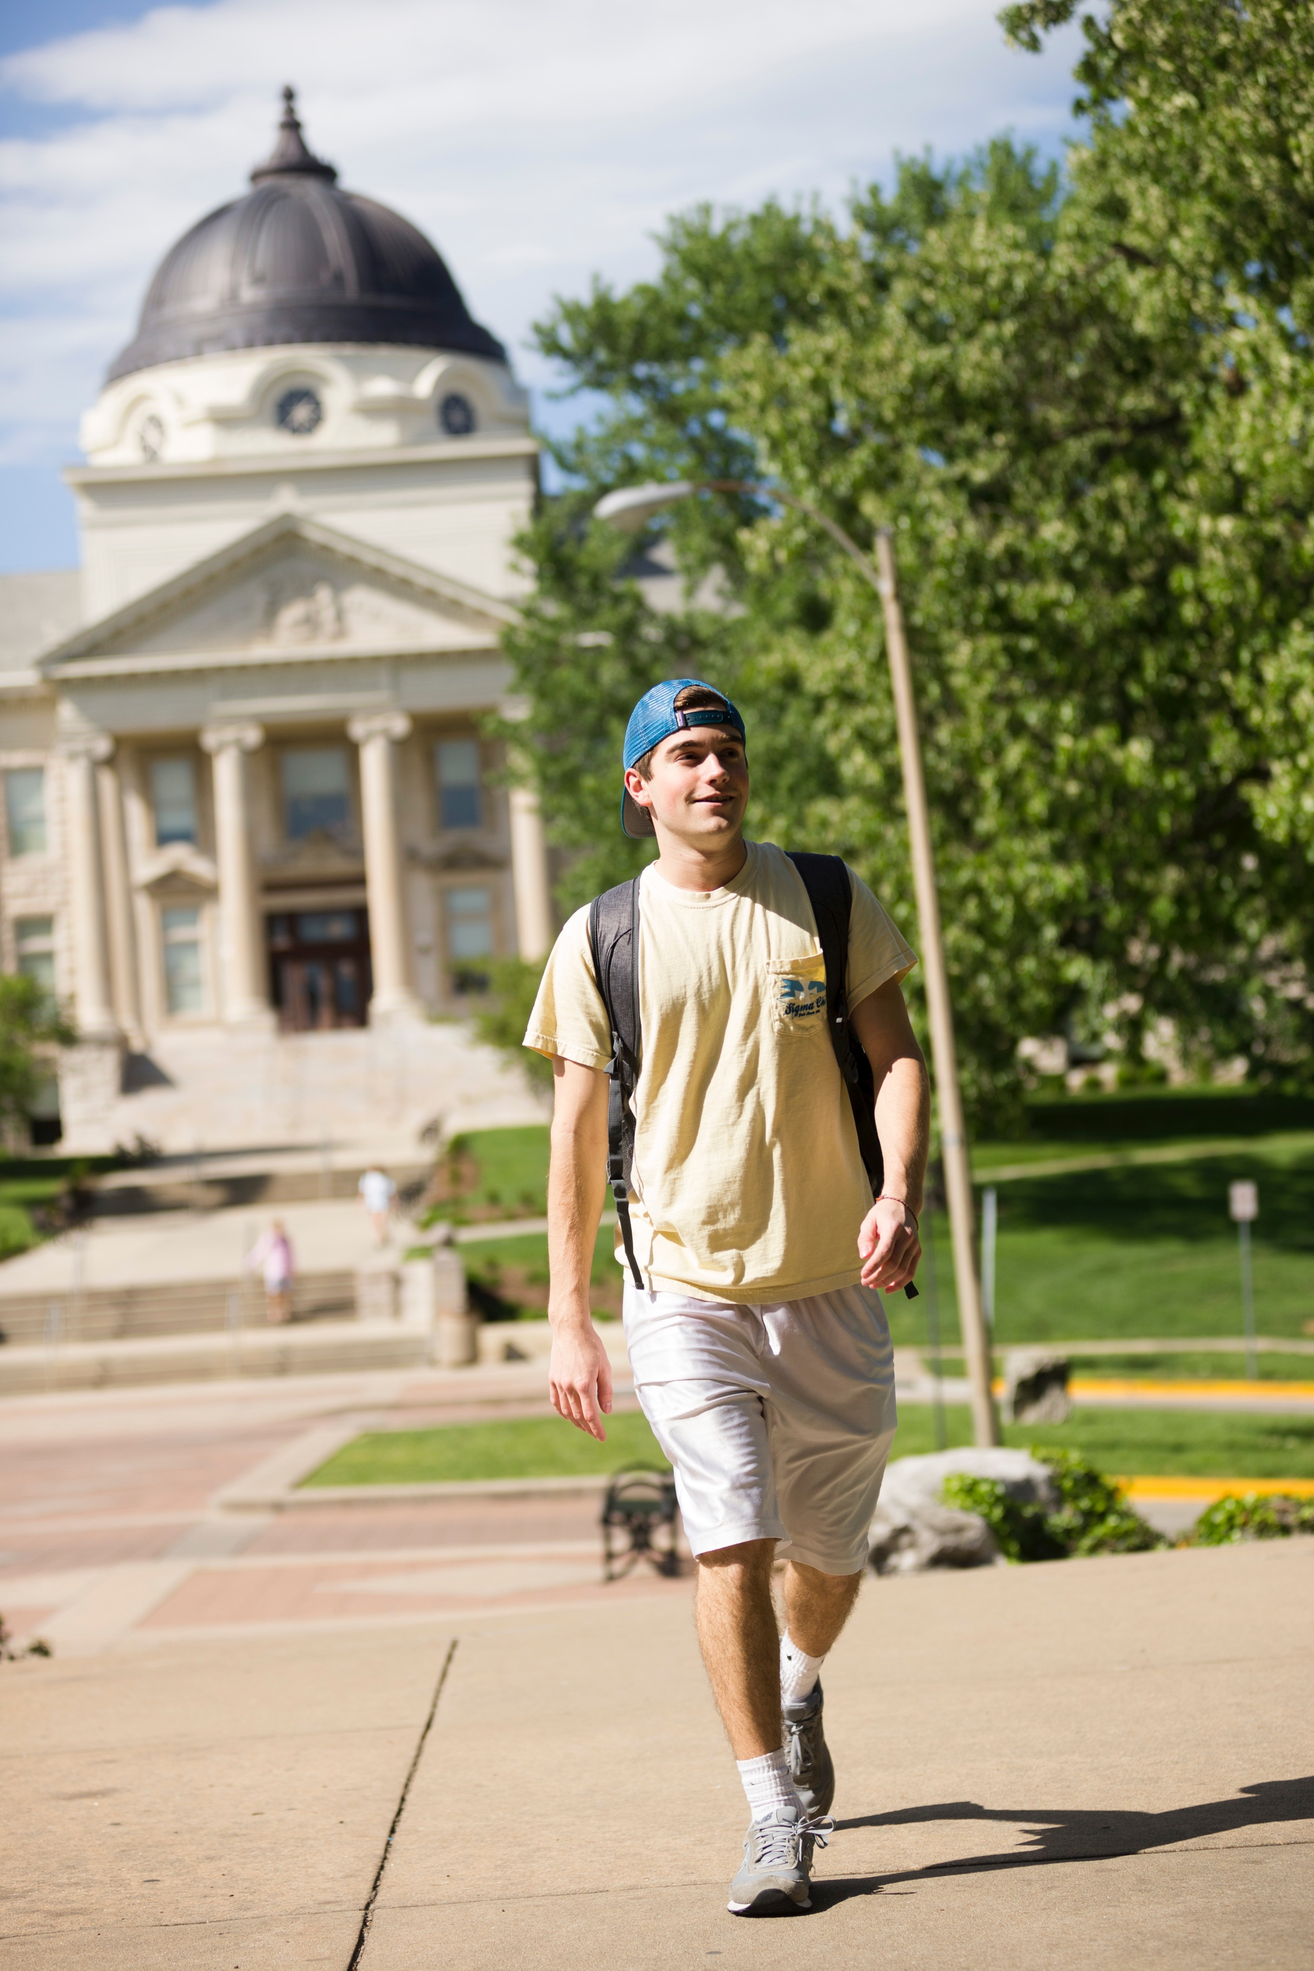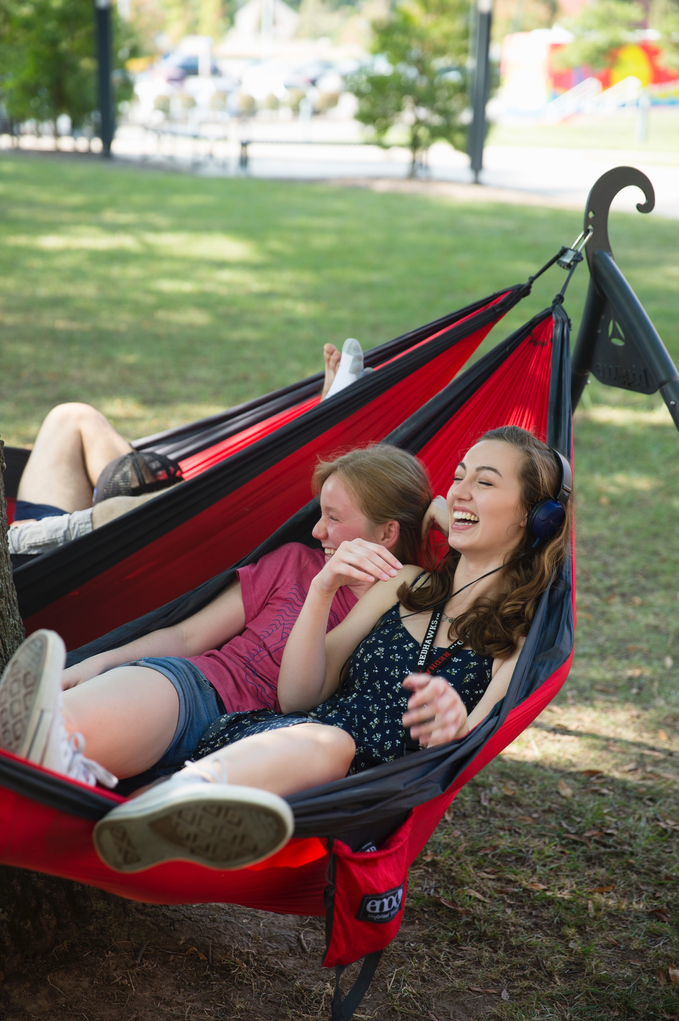

Headline Title #8
Donec laoreet urna vitae pede. Nunc luctus, lorem quis egestas congue, massa lacus tempus libero, volutpat posuere pede metus sed nisl. Aliquam tincidunt ligula ac nisi. Proin placerat. Donec ligula dolor, sodales ut, scelerisque id, cursus et, neque. Curabitur vestibulum suscipit orci. Aliquam massa dolor, sollicitudin id, sagittis et, euismod vitae, est. Nam placerat semper odio. Nunc at odio. Quisque placerat auctor lorem. Nam ut tellus eu tortor blandit egestas. Maecenas tortor nisi, egestas ut, iaculis ac, porta a, erat. Pellentesque a turpis vel est tempor elementum. Morbi scelerisque varius velit. Proin porta fringilla sapien. Pellentesque sollicitudin nunc vel eros. Nullam non-libero a lacus elementum suscipit. Pellentesque egestas commodo leo. Donec a augue nec eros laoreet vulputate.
Morbi ut arcu et lacus lacinia gravida. Suspendisse potenti. Nullam luctus justo ac est. Vivamus in mauris sed odio feugiat fringilla. Etiam euismod. Donec sapien. Aenean molestie venenatis tellus. Phasellus non neque. Proin elit dolor, elementum non, adipiscing in, molestie sit amet, est. Curabitur ut nulla. Nulla massa odio, mattis eget, vulputate vel, lacinia eget, lectus. Quisque arcu. Ut vitae velit ac enim imperdiet posuere. Praesent ut ipsum vel. Donec laoreet urna vitae pede. Nunc luctus, lorem quis egestas congue, massa lacus tempus libero, volutpat posuere pede metus sed nisl. Aliquam tincidunt ligula ac nisi. Proin placerat. Donec ligula dolor, sodales ut, scelerisque id, cursus et, neque. Curabitur vestibulum suscipit orci. Aliquam massa dolor, sollicitudin id, sagittis et, euismod vitae, est. Nam placerat semper odio. Nunc at odio. Quisque placerat auctor lorem. Nam ut tellus eu tortor blandit egestas. Maecenas tortor nisi, egestas ut, iaculis ac, porta a, erat. Pellentesque a turpis vel est tempor elementum. Morbi scelerisque varius velit. Proin porta fringilla sapien. Pellentesque sollicitudin nunc vel eros. Nullam non-libero a lacus elementum suscipit. Pellentesque egestas commodo leo. Donec a augue nec eros laoreet vulputate.
Eros posuere fermentum. Nam ut mi et sem semper aliquam. Maecenas pulvinar arcu in turpis. Curabitur tellus dolor, luctus a, mattis nec, cursus id, erat. Maecenas ultrices vehicula lacus. Quisque aliquet leo a leo. Cum sociis natoque penatibus et. Donec laoreet urna vitae pede. Nunc luctus, lorem quis egestas congue, massa lacus tempus libero, volutpat posuere pede metus sed nisl. Aliquam tincidunt ligula ac nisi. Proin placerat. Donec ligula dolor, sodales ut, scelerisque id, cursus et, neque. Curabitur vestibulum suscipit orci. Aliquam massa dolor, sollicitudin id, sagittis et, euismod vitae, est. Nam placerat semper odio. Nunc at odio. Quisque placerat auctor lorem. Nam ut tellus eu tortor blandit egestas. Maecenas tortor nisi, egestas ut, iaculis ac, porta a, erat. Pellentesque a turpis vel est tempor elementum. Morbi scelerisque varius velit. Proin porta fringilla sapien. m suscipit. Pellentesque egestas commodo leo. Donec a augue nec eros laoree vulputate.

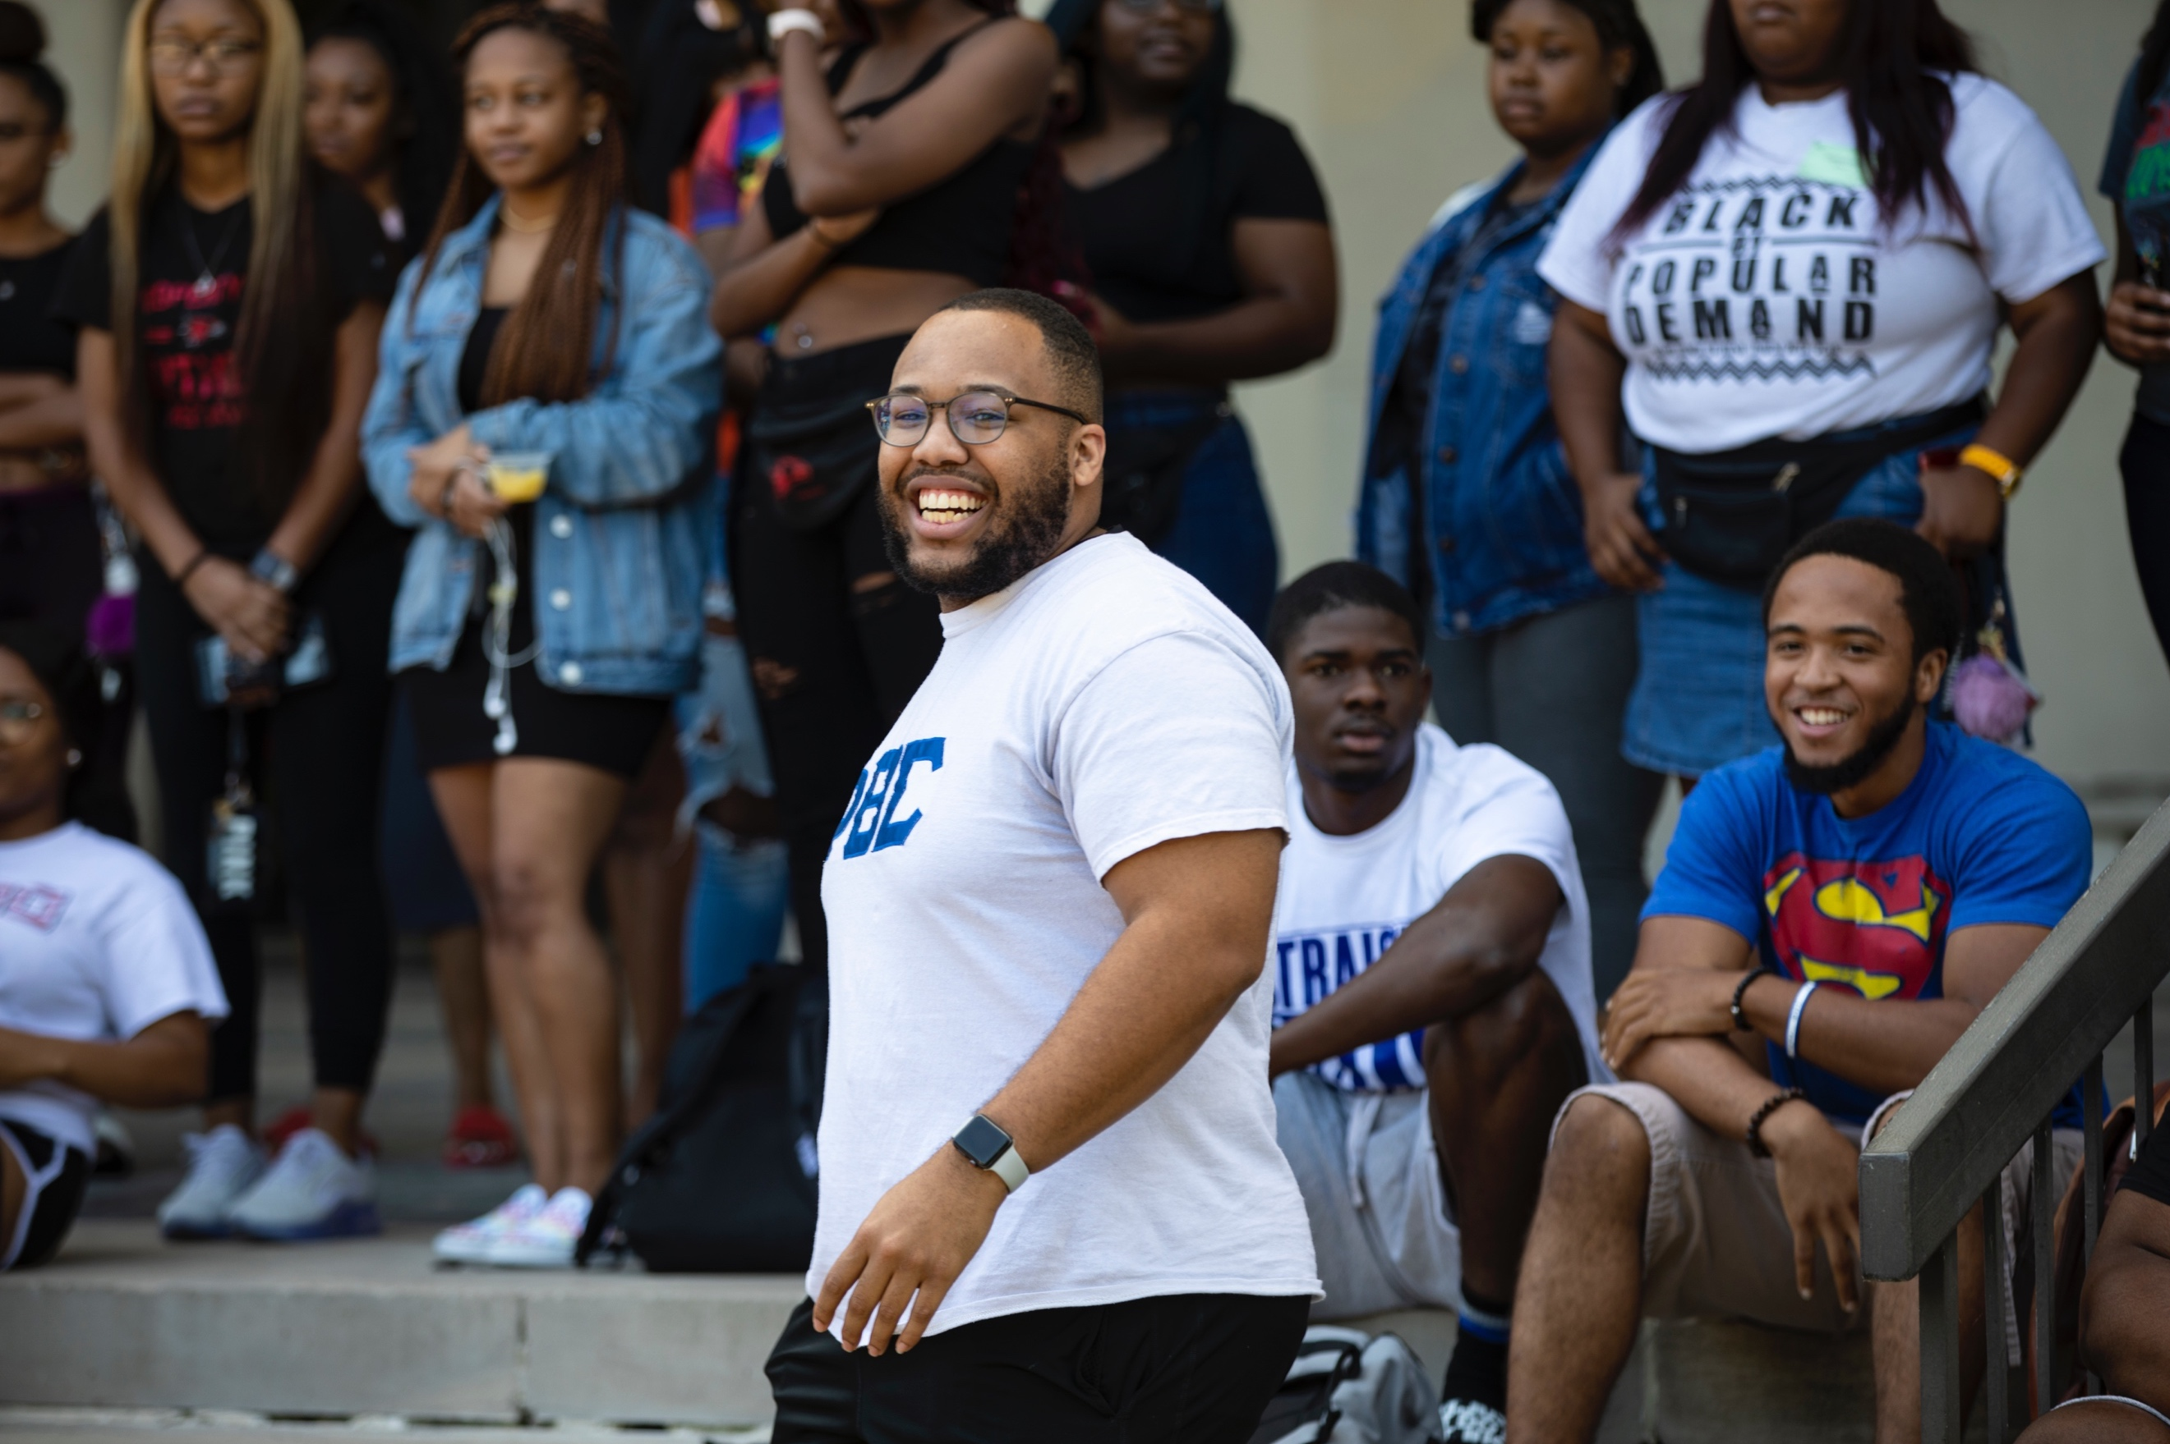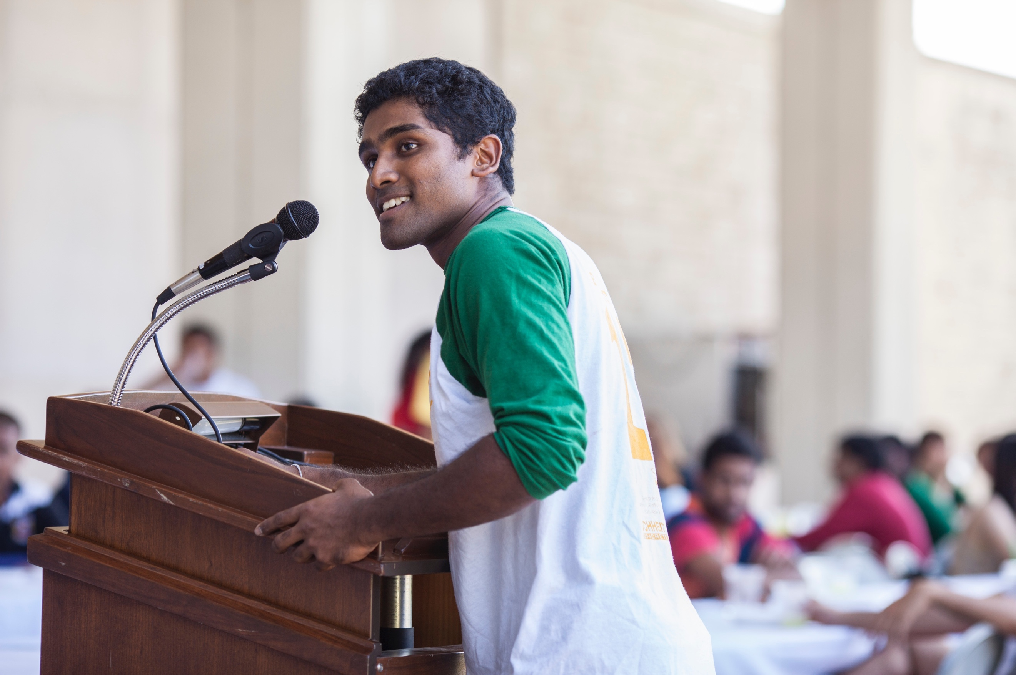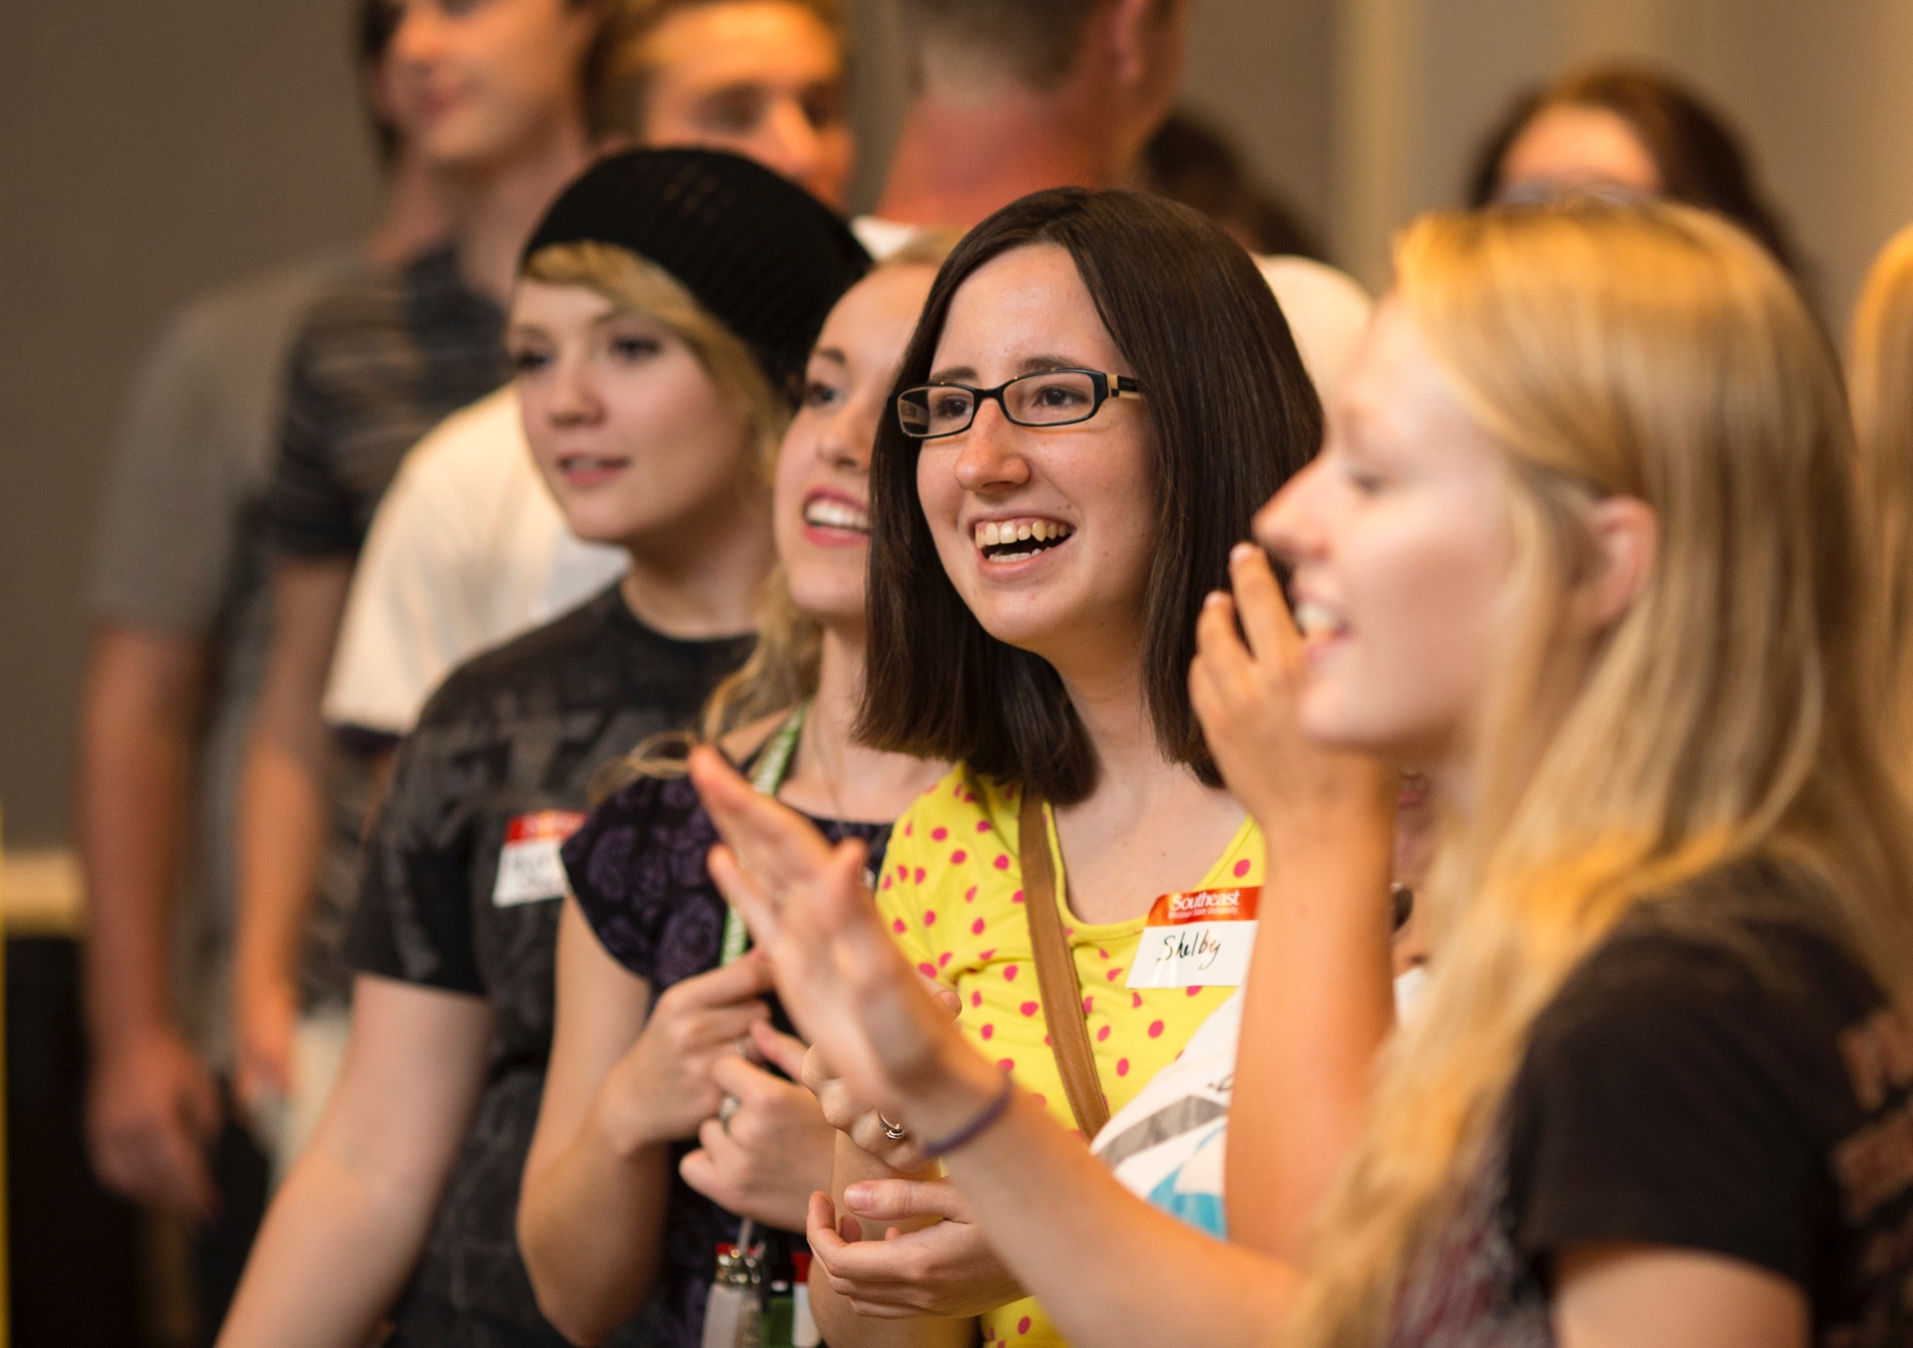

Headline Title #9

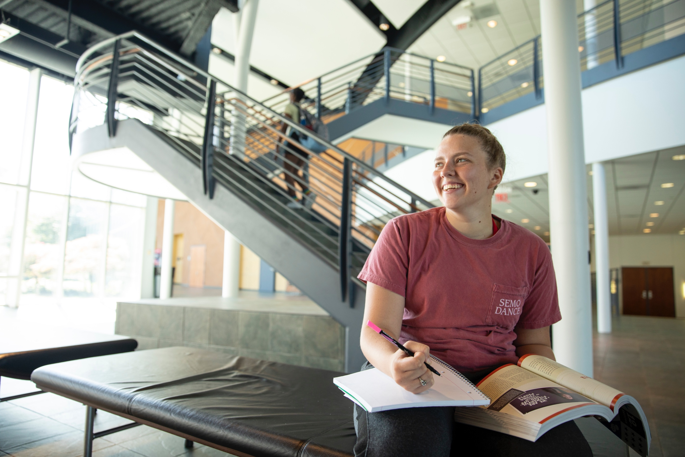

Donec laoreet urna vitae pede. Nunc luctus, lorem quis egestas congue, massa lacus tempus libero, volutpat posuere pede metus sed nisl. Aliquam tincidunt ligula ac nisi. Proin placerat. Donec ligula dolor, sodales ut, scelerisque id, cursus et, neque. Curabitur vestibulum suscipit orci. Aliquam massa dolor, sollicitudin id, sagittis et, euismod vitae, est. Nam placerat semper odio. Nunc at odio. Quisque placerat auctor lorem. Nam ut tellus eu tortor blandit egestas. Maecenas tortor nisi, egestas ut, iaculis ac, porta a, erat. Pellentesque a turpis vel est tempor elementum. Morbi scelerisque varius velit. Proin porta fringilla sapien. Pellentesque sollicitudin nunc vel eros. Nullam non-libero a lacus elementum suscipit. Pellentesque egestas commodo leo. Donec a augue nec eros laoreet vulputate.
Morbi ut arcu et lacus lacinia gravida. Suspendisse potenti. Nullam luctus justo ac est. Vivamus in mauris sed odio feugiat fringilla. Etiam euismod. Donec sapien. Aenean molestie venenatis tellus. Phasellus non neque. Proin elit dolor, elementum non, adipiscing in, molestie sit amet, est. Curabitur ut nulla. Nulla massa odio, mattis eget, vulputate vel, lacinia eget, lectus. Quisque arcu. Ut vitae velit ac enim imperdiet posuere. Praesent ut ipsum vel.
Eros posuere fermentum. Nam ut mi et sem semper aliquam. Maecenas pulvinar arcu in turpis. Curabitur tellus dolor, luctus a, mattis nec, cursus id, erat. Maecenas ultrices vehicula lacus. Quisque aliquet leo a leo. Cum sociis natoque penatibus et. Donec laoreet urna vitae pede. Nunc luctus, lorem quis egestas congue, massa lacus tempus libero, volutpat posuere pede metus sed nisl. Aliquam tincidunt ligula ac nisi. Proin placerat. Donec ligula dolor, sodales ut, scelerisque id, cursus et, neque. Curabitur vestibulum suscipit orci. Aliquam massa dolor, sollicitudin id, sagittis et, euismod vitae, est. Nam placerat semper odio. Nunc at odio. Quisque placerat auctor lorem. Nam ut tellus eu tortor blandit egestas. Maecenas tortor nisi, egestas ut, iaculis ac, porta a, erat. Pellentesque a turpis vel est tempor elementum. Morbi scelerisque varius velit. Proin porta fringilla sapien. m suscipit. Pellentesque egestas commodo leo. Donec a augue nec eros laoree vulputate.
Headline Title #10

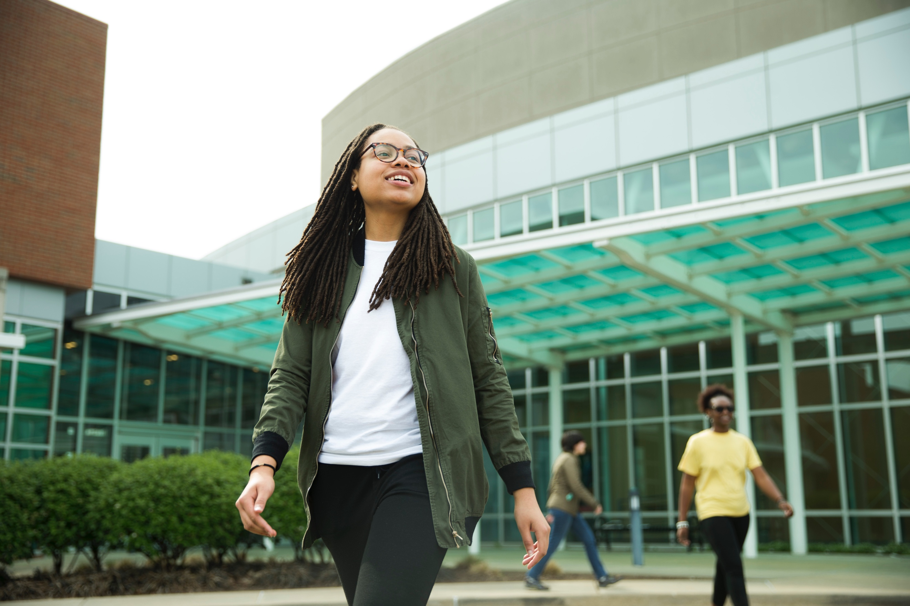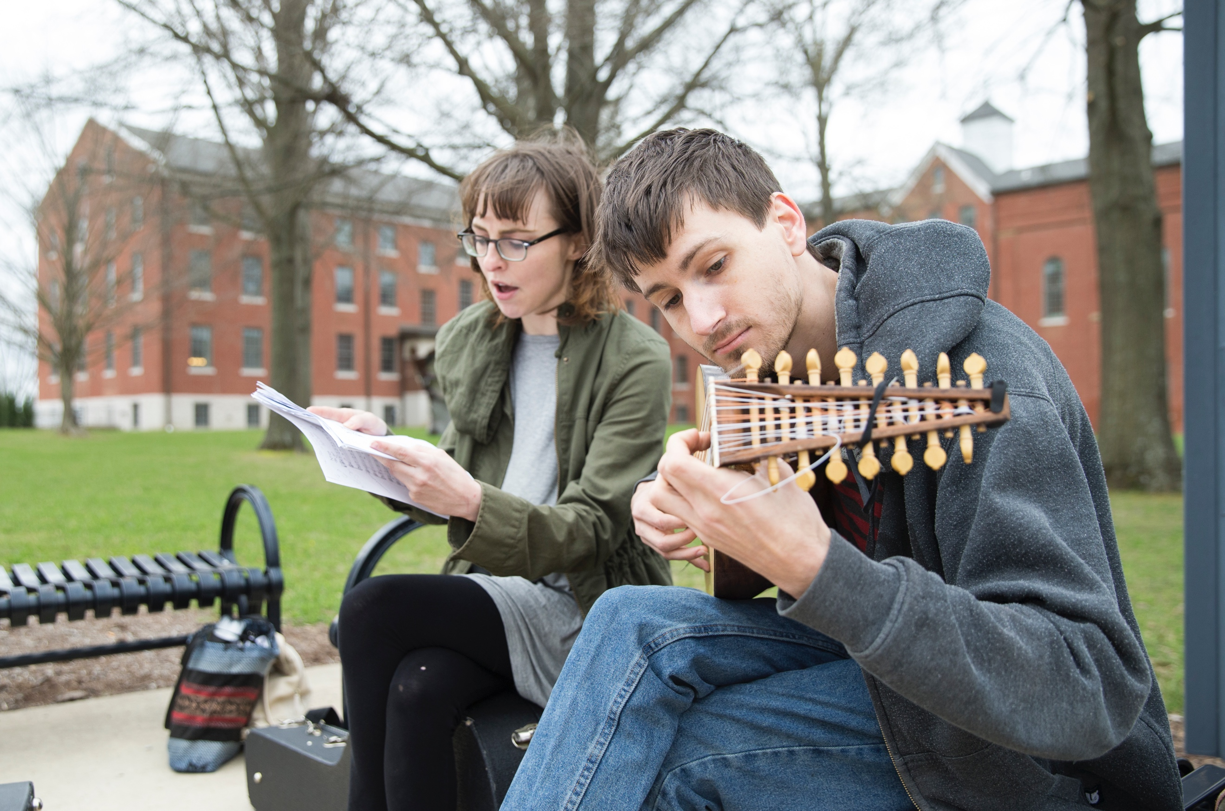

Donec laoreet urna vitae pede. Nunc luctus, lorem quis egestas congue, massa lacus tempus libero, volutpat posuere pede metus sed nisl. Aliquam tincidunt ligula ac nisi. Proin placerat. Donec ligula dolor, sodales ut, scelerisque id, cursus et, neque. Curabitur vestibulum suscipit orci. Aliquam massa dolor, sollicitudin id, sagittis et, euismod vitae, est. Nam placerat semper odio. Nunc at odio. Quisque placerat auctor lorem. Nam ut tellus eu tortor blandit egestas. Maecenas tortor nisi, egestas ut, iaculis ac, porta a, erat. Pellentesque a turpis vel est tempor elementum. Morbi scelerisque varius velit. Proin porta fringilla sapien. Pellentesque sollicitudin nunc vel eros. Nullam non-libero a lacus elementum suscipit. Pellentesque egestas commodo leo. Donec a augue nec eros laoreet vulputate.
Morbi ut arcu et lacus lacinia gravida. Suspendisse potenti. Nullam luctus justo ac est. Vivamus in mauris sed odio feugiat fringilla. Etiam euismod. Donec sapien. Aenean molestie venenatis tellus. Phasellus non neque. Proin elit dolor, elementum non, adipiscing in, molestie sit amet, est. Curabitur ut nulla. Nulla massa odio, mattis eget, vulputate vel, lacinia eget, lectus. Quisque arcu. Ut vitae velit ac enim imperdiet posuere. Praesent ut ipsum vel. Donec laoreet urna vitae pede. Nunc luctus, lorem quis egestas congue, massa lacus tempus libero, volutpat posuere pede metus sed nisl. Aliquam tincidunt ligula ac nisi. Proin placerat. Donec ligula dolor, sodales ut, scelerisque id, cursus et, neque. Curabitur vestibulum suscipit orci. Aliquam massa dolor, sollicitudin id, sagittis et, euismod vitae, est. Nam placerat semper odio. Nunc at odio. Quisque placerat auctor lorem. Nam ut tellus eu tortor blandit egestas. Maecenas tortor nisi, egestas ut, iaculis ac, porta a, erat. Pellentesque a turpis vel est tempor elementum. Morbi scelerisque varius velit. Proin porta fringilla sapien. Pellentesque sollicitudin nunc vel eros. Nullam non-libero a lacus elementum suscipit. Pellentesque egestas commodo leo. Donec a augue nec eros laoreet vulputate.
Morbi ut arcu et lacus lacinia gravida. Suspendisse potenti. Nullam luctus justo ac est. Vivamus in mauris sed odio feugiat fringilla. Etiam euismod. Donec sapien. Aenean molestie venenatis tellus. Phasellus non neque. Proin elit dolor, elementum non, adipiscing in, molestie sit amet, est. Curabitur ut nulla. Nulla massa odio, mattis eget, vulputate vel, lacinia eget, lectus. Quisque arcu. Ut vitae velit ac enim imperdiet posuere. Praesent ut ipsum vel.

